关于E代送项目介绍

## 1.0背景

E代送主要为商家（餐厅）解决配送问题。商家端发布一条任务，骑士端抢订单完成任务后可能拿到佣金。

## 2.0关于工具

项目管理工具：git

开发工具：vs2013

数据库工具：sql2008 r2

数据库介绍：需要以下配置，打开后 数据库工具-表结构查看-选择服务器（10.8.7.41）-选择数据库 superman

hosts配置: 10.8.7.40 tools.etaoshi.com

## 3.10git 介绍

#### 3.1.1下载

1、下载http://tools.etaoshi.com/download/Git-1.8.1.2-preview20130201.exe

2、下载http://tools.etaoshi.com/download/TortoiseGit-1.8.3.0-64bit.msi

#### 3.1.2安装

按以上下载顺序安装，全部都安装到默认目录

#### 3.1.3申请git地址

1、打开安装好的git bash如下图

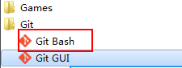

2、输入ssh-keygen -t rsa 然后一直回车、回车、回车

3、生成好的git配置文件会生成在C盘的当前User的目录下.ssh文件夹里

4、把该文件夹打包rar发送给itom@etaostars.com 标题写 姓名（xxx） B2B E代送组申请git地址权限。

5、itom回复完邮件后就可以使用git了

#### 3.1.4使用git

1、 下载源码，在自己本地磁盘目录中右键 git bash

输入git clone ssh://git@10.8.8.5:8118/ets/eds/Public/Eds.SuperMan.git

2、下载完程序后打开程序安装一个vs集成的git工具，VS工具—扩展和更新—git source control provider安装。重启vs后安装成功。

3、安装后为什么不能使用vs里的git？？需要设置一下git的ssh.

解决方案-右键-git-settings-network-ssh client输入：C:\Program Files (x86)\Git\bin\ssh.exe确认后就可以用了

#### 3.1.5 git使用规范

1、没有特殊情况都需要每天早上必须pull一次代码

2、提交代码时先commit到本地分支,提交本地分支前务必需要看清本次需要提交的类文件是否正常，如只有一个空格或config只是变更了连接数据库连接串就把本次提交的内容直接revert回去。

3、pull远程分支

4、关闭vs的git界面

5、编译项目（无论有没有获取到最新代码都需要关闭git界面重新编译项目）

6、再次pull，如果没有新内容就可以push到远程分支了

## 4.0 项目介绍

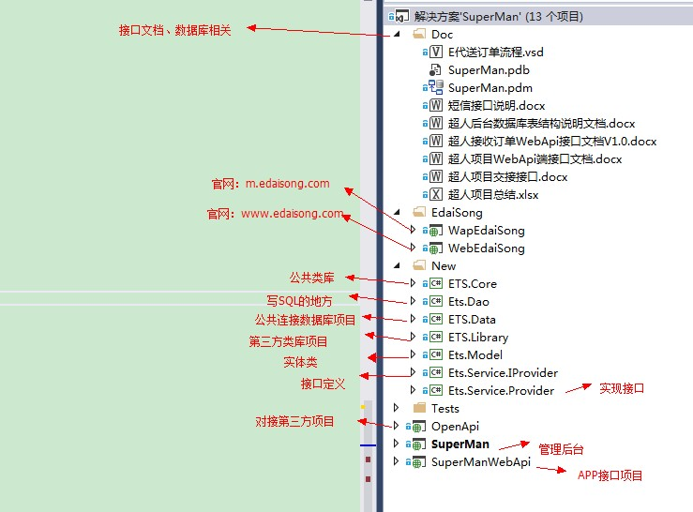

## 5.0 开发规范

下载地址：http://tools.etaoshi.com/download/B2B开发团队规范.docx